**第 107 學年度清華**

**大學普通物理實驗(三)**

**實驗名稱：**

|  |  |  |  |  |
| --- | --- | --- | --- | --- |
| 系 | 級： |  | 組 | 別：_______________ |
| 學 | 號： |  | 姓 | 名：_______________ |

組 員:_________________________________

實驗日期:___年___月___日(星期___)

1. **實驗目的**
2. 認識幾種基本實驗測量儀器，精準量出物體的長度和質量。
3. 知道實驗中產生那些誤差，並且正確的表現誤差於紙上。
4. 了解誤差傳遞的特性，使最終數據能保持最佳可信度。
5. **實驗原理**

(一)、器材原理

1.游標尺:

(1)原理:游標尺副尺20小格（10大格）對應於主尺 39 mm

∴ 每一小格與兩格主尺相差0.05mm(兩格主尺:2mm，一小格副尺

1.95mm) ，所以游標尺的精密度為 0.05mm。

(2)實驗步驟:

a.先將主尺和副尺密合，如果無法密合，將無法密合的長度記錄下來 做校準。

b.將待測物緊密夾於主尺和副尺之間。

c.讀副尺刻度0位於主尺的左邊刻度值，再看副尺第幾小格與主尺重疊。

d.物體長度(mm)=主尺左邊刻度值+副尺於第幾小格重疊*0.05+估計值-校準的刻度值。

(3)精密度:0.05mm

2.螺旋測微器:

(1)原理:螺旋測微器是依據螺旋放大的原理製成的，即螺桿在螺母中旋轉一周，測桿便沿著旋轉軸線方向前進或後退一個螺距的距離。因此，沿軸線方向移動的微小距離，就能用圓周上的讀數表示出來。

螺旋測微器的精密螺紋的螺距為0.5mm時，可動刻度有50個等分刻度，可動刻度旋轉一周，測微螺桿可前進或後退0.5mm。旋轉每個小刻度，相當於測微螺桿前進或退後0.5/50 =0.01毫米。可見，可動刻度每一小分度表示0.01毫米。所以螺旋測微器可準確到0.01毫米。

(2)實驗步驟:

a.緩緩轉動微調旋鈕，使測桿和測砧接觸，到棘輪發出聲音為止，此時可動尺（活動套筒）上的零刻線應當和固定套筒上的基準線(長橫線)對正，否則將校準值記錄下來。

b.左手持把手，右手轉動粗調旋鈕，使測桿與測砧間距稍大於被測物，放入被測物，轉動小旋鈕到夾住被測物，直到棘輪發出聲音為止，撥動固定旋鈕使測桿固定後讀數。

c. 先讀固定刻度，若半刻度線已露出，記作 0.5mm；若半刻度線未露出，記作 0.0mm；

d.再讀可動刻度（注意估讀）。記作 n×0.01mm

e.最終讀數結果為固定刻度+可動刻度+估計值-校準值

(3)精密度:0.01mm

3.三樑天平:

(1)原理:三梁天平主要是利用三個砝碼在三根橫桿上的位置，測定物體的質量。

最上方的橫桿有三個刻齒，分別為0克、100克、200克。

中間的橫桿上，由零到100克共分十一個刻齒，每刻齒以10克為單位。

最下方的橫桿由零到1克，先由大刻度畫分成十個刻度，每刻 度以 0.1克為單位。再由小刻度把每個0.1克的單位細分成十等分，每一小刻度為0.01克。

在天秤的左側有校準螺絲，擁有校準功能。

(2)實驗步驟:

a.將天秤上騎碼歸零，旋轉天平的校準螺旋，使指針維持在正中央位置，完成校準。

b.將待測物放置於秤盤上。

c.由指針之平衡位置判定物體質量是大於或小於預估質量，改變或移動三根橫桿上砝碼的位置，直至橫桿平衡靜止時，指針恰指在零標度。由三根橫桿上之砝碼位置，讀記物體的質量值。

(3)精密度:0.01g

4.電子天平:

(1)原理:目前使用的主要有頂部承載式和底部承載式兩種。電子天平的稱重原理主要有電磁平衡和電阻應變兩種，前者是通過電磁平衡原理來測量，後者通過電阻絲的形變導致的惠斯通電橋原理來測量。

(2)實驗步驟(以精密電子天平為例):

a.將器皿或秤量紙輕放置，關上天平側門，輕按天平面板上的歸零鍵，電子顯示屏上出現0.0000g閃動。待數字穩定後，表示天平已穩定，進入準備稱量狀態。

b.打開天平側門，將待測物放到物品托盤上，關閉天平側門。待電 子顯示屏上的數字穩定下來，讀取數字，即為樣品的稱量值。

打開天平側門，取出樣品，關上天平側門，將數字歸零。

(3)精密度:0.01g(電子天平)，0.0001g(精密電子天平)

5.雷射測距儀:

(1)原理: 測量雷射光射入到目標再返回的時間值，透過已知的光速，以及測得的準確時間計算，可算得距離。

(2)實驗步驟:

a.將測距儀對準目標物

b.依照測量需求按下mode按鍵(長度1次，面積2次，體積3次)

c.紀錄面板上數字

(二)實驗誤差:

用儀器量度物理量時，無論儀器的製作多麼精良，也無論量度實驗做得多麼小心，均不能得到“絕對準確”的數據。測量值的“可信度”，通常只能推測出一個範圍。實驗進行當中，已達實驗需求的條件之後，調整細微變量，儀器無法總是將改變顯現於螢幕上。以下將誤差粗分為兩大類。

1. 系統誤差(systematic error)

系統誤差又可分為

1. 設備系統誤差:每件儀器皆有其測量準度極限，設備系統誤差是由於儀器的製作不夠精密而來，可藉由改良現有儀器準度、添購更為精準的儀器或求出校正公式 ，校正所有由該設備測得的 數據以減少誤差。
2. 環境系統誤差: 環境系統誤差的來源是外在因素，如：溫度改變、氣壓、濕度不穩定、電磁場 、…… 等的干擾。通常可以用一些特別的設計消除或降低環境的影響，或者設法修正其誤差。

c.人為誤差:人為有些是實驗的個性、習慣或偏見所引起，但也有些是疏忽造成的。

前者可以由參與實驗的不同實驗者分別量取數據加以平均，以求人為誤差減至最小；後者發生時，只有捨去數據重做，但在捨去數據時必須有充分的理由或證據。否則影響實驗結果的準確度。

一般情況，如果測量某一物理量少數幾次所得到的平均值比理想(或曰正確值)為高，則多次測量的結果，平均值也會比理想值為高。所以須和其他實驗者的數據或公認實驗結果相比較，以避免嚴重的實驗偏差。

2.統計誤差(statistical error)：

這種誤差也稱為隨機誤差(random error)，其原因不是觀測者所能控制的，而是自然界存在的一種必然現象。待測物隨時都在變動，在觀測的同時也會改變待測物的性質。例如：用溫度計去測量物體溫度時，溫度計溫度所量測到的結果是兩者能量交流的結果。也因此待測物測量後溫度已經不同於測量前。當用游標尺去測量物體時，必然會

擠壓到物體，造成物體的形變。當然這種影響很小，但仍然會造成誤

差。

設計良好的實驗，其統計誤差出現的範圍較小，但還是不能完全避免。只有增加實驗次數，對同一物理量取較多次的實驗數據，並且用統計理論來處理，以期得到較接近”真確值”的結果。

(三)數據分析:

1.數據的表示方法:

要完整且精確地表示實驗量得的物理量，數量、精密度和單位三者

缺一不可。為了清楚地表示一個數值，最好用簡潔的方式記錄，如寫成

(abc±d)× ${10}^{n}$ 的科學符號形式，並附上適當的單位。其中d為平均標準 差時為佳。

2.準確度與精密度：

精密度：當多次重複測量時，不同測量值彼此間偏差量的大小。如果多次測量時，彼此間結果皆很接近，則稱為精密度較高。

準確度：準確度的定義是測量值與真值（或公認值）的偏差程度。

公認值通常指使用已知較準確且精密度高的實驗儀器，或是優良訓練的實驗人員重複操作下，所得出精密度相當高的實驗結果。

3.統計公式:

(a)算數平均值(mean)：有限次數的算數平均值是我們對於真值所能給的最好的估計值，實驗結果通常以算術平均值表示。



(b)偏差（deviation)： 每一個數據與平均值的差值，稱為偏差。



(c)標準偏差：(standard deviation)

對於母分佈而言（n→∞）時，取偏差平方的平均值的平方根（與測量值相同單位）定義母分佈的標準偏差（代表實驗數據分佈的精密度）。



(d)平均標準差(standard deviation of the mean)

實驗數據的標準差只能顯示單一個測量值與平均值間可能偏差程

度。重複（增加實驗次數）並不會減少其數值。

平均標準差顯示所得平均值的可重覆性程度（結果的精密度）。如果多組重覆測量所計算出平均值的標準差。其數值可以

藉由增加測量次數而減少，與次數成反比。

σx̅= $\frac{σ}{\sqrt{n}}$ = $\sqrt{\frac{1}{n(n-1)} \sum_{i=1}^{n}{d_{i}^{2}}}$

我們將此σx̅視做測得的平均值之精密度(或誤差)最佳估計。通常以 $\overline{x}$ ±σ表示某一物理量x的測量值。

4.誤差傳遞: 經常一個物理量是經由測量數個物理量，再藉由之間的關係式計算而得出。例如：密度是由測量質量與體積相乘而得（體積又由長、寬、高而得）。當測量時，質量、體積的個別誤差將影響最後結果的誤差。因此，處理數據應使用誤差傳遞，以使最後結果的誤差降低。

(a)加減的誤差傳遞：



$$\overline{x±y}=\overline{x}+\overline{y}$$

$σ_{\overline{x±y}}^{2}=σ_{x}^{2}±σ_{y}^{2}$

(b)乘除的誤差傳遞：

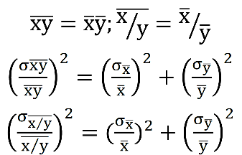

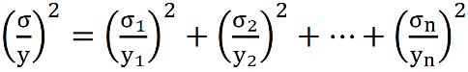

(c)有幕次的乘除誤差傳遞:

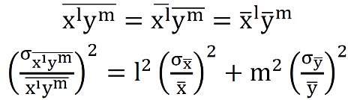

5.有效位數:當數據計算時，運算的數字來源是由於數學推導的常數或物理常數，則最後再取有效位數便可。

若遇到測量值，則必須運算完後，馬上取至適當的有效位數。例如：面積等於長乘寬，算出後馬上要決定適當的有效位數，再繼續運算下去。做加，減，乘，除等運算時，有效位數以最不準確的因子的有效位數為基準。

**三、使用儀器:**

直尺*1、游標尺*1、螺旋測微器*1、三樑天平*1、電子天平*1、精密電子天平*1、待測物(保麗龍球和木塊*1)、手持式雷射測距儀*1、壓克力條*1

**四、實驗步驟:**

(一)、量測木塊(待測物)密度

1.用直尺量測木塊的長、寬、高各十次，並記錄下來。

2.校準游標尺

3.用游標尺量測木塊的長、寬、高各十次，並記錄下來。

4.使用三樑天平量測物體重量

5.使用電子天平量測物體重量

6.使用精密電子聽平量測物體重量

(二)、量測保麗龍球的直徑

1.使用螺旋測微器量測保麗龍球直徑

2.使用游標尺量測保麗龍球直徑

(三)量測壓克力的折射率:

1.量測壓克力棒的長度

2.量測雷射測距儀於壓克力棒的數值

**五、結果和討論**

(一)、木塊(待測物)長度

|  |  |  |  |  |  |  |
| --- | --- | --- | --- | --- | --- | --- |
| 物理量 | 待測體長度(長、寬、高) (cm) | | | | | |
| 測量儀器 | 直尺 | | | 游標尺 | | |
| 準確度 | 1mm | | | 0.05mm | | |
| 有效位數 | 3位 | | | 4位 | | |
| 測量值/誤差 | 長度 | 寬度 | 高度 | 長度 | 寬度 | 高度 |
| 測量# 1 | 4.11 | 1.20 | 1,01 | 42.40 | 13.25 | 13.20 |
| 測量# 2 | 4.08 | 1.13 | 1,12 | 42.25 | 13.25 | 13.25 |
| 測量# 3 | 4.00 | 1.25 | 1.32 | 42.50 | 13.20 | 13.10 |
| 測量# 4 | 4.20 | 1.35 | 1.20 | 42.10 | 14.00 | 13.00 |
| 測量# 5 | 4.15 | 1.10 | 1.02 | 42.25 | 12.70 | 13.70 |
| 測量# 6 | 4.12 | 1.22 | 1.11 | 42.03 | 12.18 | 12.91 |
| 測量# 7 | 4.11 | 1.23 | 1.02 | 41.81 | 14.00 | 13.30 |
| 測量# 8 | 4.02 | 1.15 | 1.12 | 41.74 | 12.10 | 13.25 |
| 測量# 9 | 4.23 | 1.09 | 1.20 | 41.65 | 13.40 | 13.30 |
| 測量# 10 | 4.16 | 1.20 | 1.27 | 42.10 | 13.97 | 13.73 |
| 平均值 | 4.12 | 1.19 | 1.16 | 42.083 | 13.205 | 13.274 |
| 平均偏差 | 0.054 | 0.0596 | 0.09 | 0.2204 | 0.528 | 0.1868 |
| 標準偏差 | 0.0687 | 0.0743 | 0.103 | 0.2671 | 0.6647 | 0.2520 |
| 平均標準偏差 | 0.0217 | 0.0235 | 0.0324 | 0.08445 | 0.2102 | 0.07970 |

(二)木塊質量和密度

|  |  |  |  |
| --- | --- | --- | --- |
| 物理量 | 質量 (g) | | |
| 測量儀器 | 三樑天平 | 一般電子天平 | 精密電子天平 |
| 準確度 | 0.01g | 0.01g | 0.0001g |
| 有效位數 | 4位 | 3位 | 5位 |
| 測量值 | 質量 | 質量 | 質量 |
| 測量# 1 | 2.828 | 2.98 | 2.8901 |
| 測量# 2 | 2.831 | 2.90 | 2.8905 |
| 測量# 3 | 2.839 | 2.90 | 2.8909 |
| 測量# 4 | 2.842 | 2.90 | 2.8912 |
| 測量# 5 | 2.837 | 2.88 | 2.8909 |
| 測量# 6 | 2.837 | 2.78 | 2.8912 |
| 測量# 7 | 2.841 | 2.84 | 2.8917 |
| 測量# 8 | 2.831 | 2.88 | 2.8918 |
| 測量# 9 | 2.822 | 2.86 | 2.8915 |
| 測量# 10 | 2.827 | 2.79 | 2.8909 |
| 平均值 | 2.8335 | 2.871 | 2.8911 |
| 平均偏差 | 0.0057 | 0.0428 | 0.00041000 |
| 標準偏差 | 0.006329 | 0.0552 | 0.00050010 |
| 平均標準偏差 | 0.002001 | 0.0175 | 0.00015815 |

|  |  |
| --- | --- |
| 導出量 | 體積: ${mm}^{3}$ 密度: $g/{{mm}^{3}}$ |
| 體積 | 7376 $±1.7\%$ |
| 密度 | 0.0003919 $±1.7\%$ |

(三)保麗龍球直徑

|  |  |
| --- | --- |
| 物理量 | 待測體直徑(mm) |
| 測量儀器 | 螺旋測微計 |
| 準確度 | 0.001mm |
| 有效位數 | 五位 |
| 測量值 | 半徑 |
| 測量# 1 | 22.377 |
| 測量# 2 | 22.092 |
| 測量# 3 | 22.005 |
| 測量# 4 | 22.581 |
| 測量# 5 | 22.638 |
| 測量# 6 | 22.372 |
| 測量# 7 | 22.823 |
| 測量# 8 | 22.122 |
| 測量# 9 | 22.571 |
| 測量# 10 | 22.823 |
| 平均值 | 22.440 |
| 平均偏差 | 0.24680 |
| 標準偏差 | 0.28101 |
| 平均標準偏差 | 0.08886 |

(四)手持式雷射測距儀:

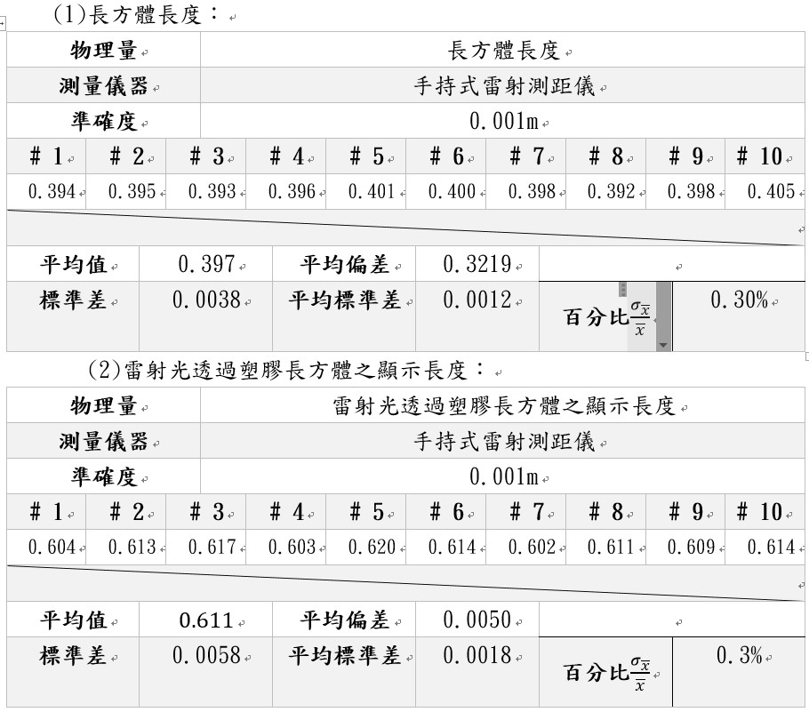

0.611 $÷$ 0.397 $=$ 1.539，所以折射率約為1.539

(五)實驗中誤差的因素:

1.使用游標尺量測木塊時，木塊大部分在游標尺的凹槽中，但仍有一些超出 凹槽外，使得量測有誤差。

2.保麗龍球和木塊本身凹凸不平，每個方向量的長度不太一樣，造成很難量出長度的平均值。

3.使用螺旋測微器量測保麗龍球時，量測的過程中會或多或少壓縮球的半 徑，造成量測值比理想值低。

4.在使用天平時，冷氣口的風會對天平造成壓力，使得天平的值比待測物還重。

5.實驗人員對待測物取估計值的判定不同，造成實驗的精密度降低。

6.待測物放置於天平秤盤的位置不同，造成測定重量改變。

7.手掌溫度使待測物或尺熱脹冷縮，使得長度產生誤差。

8.儀器本身精密度不夠產生的誤差。

**六、問題**

1. 量金屬圓柱體的高度和直徑時，應該在同一位置量多次，還是不同位置與不同方向都要量?為什麼?

答:應該不同位置都要量，因為物體多半每個高都不太一樣，應以中心固定每隔幾度都量一次，以真實呈現物體的平均高度。

2. 為什麼用直尺量長度多次時，且每次要取自直尺不同的位置?

答:怕有某幾段比較不準，每次取不同位置可以稀釋這種錯誤。

3. 一個長方形物體的長、寬各測十次，計算面積時應以長度平均值與寬度之平均值相乘，或是長、寬一對一相乘後再平均?說明理由。

答:應先將長度平均值與寬度之平均值相乘來求取面積。

因為先相乘時會將誤差放大，而先平均會讓誤差先中和，再相乘會使誤差不會放那麼大。

4. 誤差來源有系統誤差及統計誤差，請解釋之。此實驗所使用的儀器之系統誤差有哪些?

答:請參考五、(五)

5. 設計一準確度為0.02 mm 的游標尺。

答: 游標尺 50 小格 （25大格）對應於主尺 99 mm

6. 的標準差利用(15)式和(18)式計算所得的結果有何不同?那一種是正確的?為什麼?

答:(18)式有將幕次包含進去，而(15)式只能計算1次式標準差，所以(18)式為正確的。

7. 電子血壓計的量測原理為何?

答: 首先把袖帶捆在手臂上，自動對袖帶充氣，到一定壓力(一般為180~ 230 mmHg)開始放氣，當氣壓到一定程度，血流就能通過血管，且有一定的振蕩波，振蕩波通過氣管傳播到機器里的壓力傳感器，壓力傳感能實時檢測到所測袖帶內的壓力及波動。逐漸放氣，振蕩波越來越大。再放氣由於袖帶與手臂的接觸越鬆，因此壓力傳感器所檢測的壓力及波動越來越小。

我們選擇波動最大的時刻為參考點，以這點為基礎，向前尋找是峰值 0.45的波動點，這一點為高壓(即收縮壓)，向後尋找是峰值0.75的波動點，這一點所對應的壓力為低壓(即舒張壓)， 而波動最高的點所對應的壓力為平均壓。值得一提的是0.45與0.75這個常數。 對於各個廠家來說不盡相似，且要與臨床的結果為依據，一旦被確定就為常數。

8. 準確度與精密度的差異。

答:精密度：當多次重複測量時，不同測量值彼此間偏差量的大小。如果多次 測量時，彼此間結果皆很接近，則稱為精密度較高。

準確度：準確度的定義是測量值與真值（或公認值）的偏差程度。

公認值通常指使用已知較準確且精密度高的實驗儀器，或是優良訓練的實驗人員重複操作下，所得出精密度相當高的實驗結果。

**七、心得:**這一次是我今年來第一次真正的做實驗，雖然是難度相對較低的量測 實驗，但還是耗費了相當久的時間才完成。而實驗報告也因為第一次接觸，還未至完善階段，希望在之後的實驗可以慢慢進步。

**八、參考文獻:**

1.https://baike.baidu.com/item/%E8%9E%BA%E6%97%8B%E6%B5%8B%E5%BE%AE%E5%99%A8 ,螺旋测微器介紹

2.https://baike.baidu.com/item/%E4%B8%89%E6%A2%81%E5%A4%A9%E5%B9%B3

,三梁天平介紹

3.https://zh.wikipedia.org/wiki/%E7%94%B5%E5%AD%90%E5%A4%A9%E5%B9%B3

,維基百科電子天平介紹

4.http://www.phy.ntnu.edu.tw/demolab/html.php?html=Notes/dataProcess

, 實驗數據的處理與分析

5.https://read01.com/zh-tw/naaALM.html#.W7CUg2gzY2w

, 血壓計原理 如何使用血壓計